«Ледяные фигуры как средство развития познавательных способностей у детей»
Зима – удивительное время года особенно если это зима с пушистым скрипучим снегом, когда вся природа одевается в белое покрывало, и вот тут - то у детей появляется прекрасная возможность покататься на санках, ватрушках, лыжах, и, конечно же, сооружать разнообразные постройки из снега.
В своей работе я как педагог уделяю много времени и лет, работе с родителями воспитанников. Но особую деятельность провожу с ними зимой так как, по климатическим условиям, крайнего севера в которых мы проживаем прогулка в зимнее время года очень не долгая, а детей заинтересовать как то надо, чтобы они не успели замёрзнуть, но в то же время успели поиграть и узнать что - то новое. Но, несмотря на климатические сюрпризы погоды, все родители всегда принимают активное участие. Взаимодействие ДОУ и семьи, вовлекает детей и родителей в активную творческую деятельность. Родители совместно с воспитателем и детьми старшего возраста могут уже лепить из снега различные снежные постройки по выбору детей, какие - то препятствия, героев из сказок, конечно же, это всё способствует для создания благоприятных условий во время прогулки. Совместный труд по созданию снежных построек способствует праздничному настроению, обогащает воспитанников новыми впечатлениями, дети переносятся в мир фантазий, приключений, забав и развлечений. Когда дети помогают родителям лепить из снега, то они знакомятся со свойствами снега, как его сделать липким, сколько надо добавить воды, чтобы можно было лепить. Вот тут у них идёт закрепление познавательно исследовательской деятельности, они выбирают самостоятельно краски, цвета, форму.
Прогулка является первым и наиболее доступным средством закаливания детского организма. Она способствует повышению его выносливости и устойчивости к неблагоприятным воздействиям внешней среды, особенно к простудным заболеваниям. Пребывание детей на свежем воздухе имеет большое значение для их физического развития.
Игры с ледяными постройками развивают у детей познавательные способности. Сюжетные постройки и снежные фигуры в виде образа: обязательно имеют цель, которая служит для развития движений, а не являться просто украшением участка.
Ребята с большим энтузиазмом находят для себя интересное и увлекательное дело! Каждый найдёт игру по душе, снежные постройки доставляют детям радость и удовольствие. Способствуют развитию коммуникативных, познавательных, умственных, творческих и физических способностей детей и других видов деятельности детей на свежем воздухе. Формируется потребность в двигательной активности, они учатся управлять своим телом, прыгать, пролазить, развивают интерес к конструированию через воспроизведение ледяных построек. Необычно красивые, оригинальные по своему замыслу снежные постройки появляются каждый год зимой на территории нашего детского сада «Золотой ключик», который находиться в Республике Бурятия.
Детям нравится, когда их приветливо на участке встречают и провожают сказочные персонажи.
Печка и прорубь из сказки «По щучьему веленью»
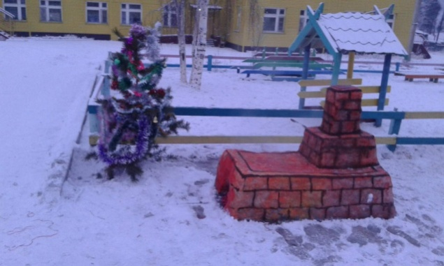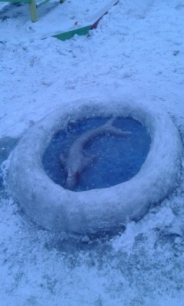
«Курочка Ряба» снежный кольцеброс
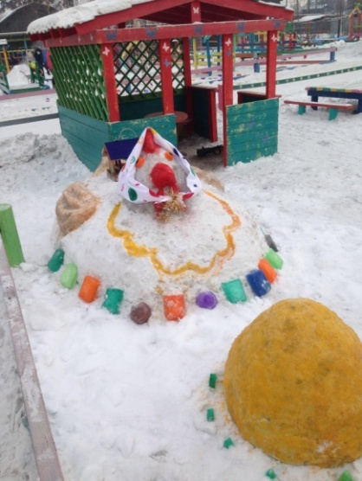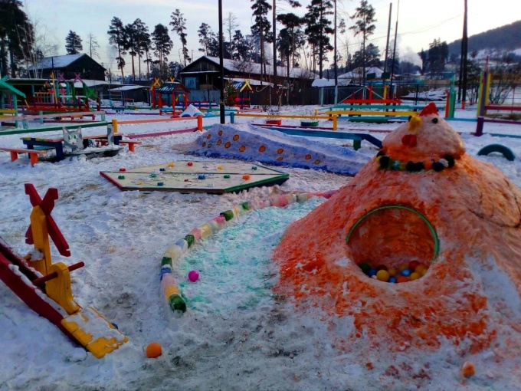
«Сказка о глупом мышонке»

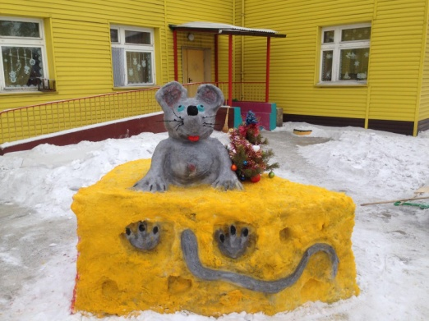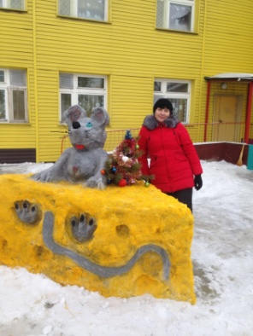

«Лисичка со скалочкой»
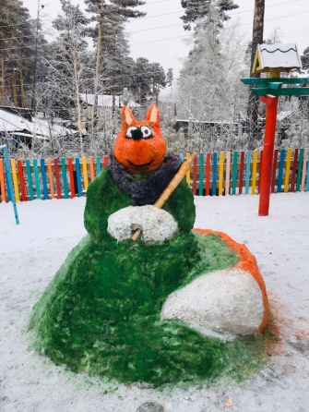
«Самый добрый снеговик»
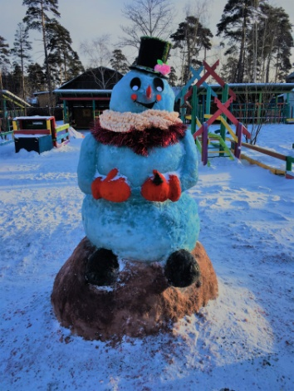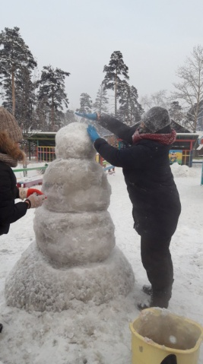
«Символ года 2024»
